附件1
政务服务网业务办理操作手册
- 前提要求：单位业务需保证在公积金业务系统中单位社会统一信用代码证准确且唯一。个人业务需保证在公积金业务系统中个人证件号码准确。
- 访问黑龙江省政务服务网：https://www.zwfw.hlj.gov.cn/

- 未注册账户进行法人注册/个人注册，之后进行登录(单位业务选择法人登录，个人业务选择个人登录)
- 登录成功后切换位置至黑河市住房公积金管理中心
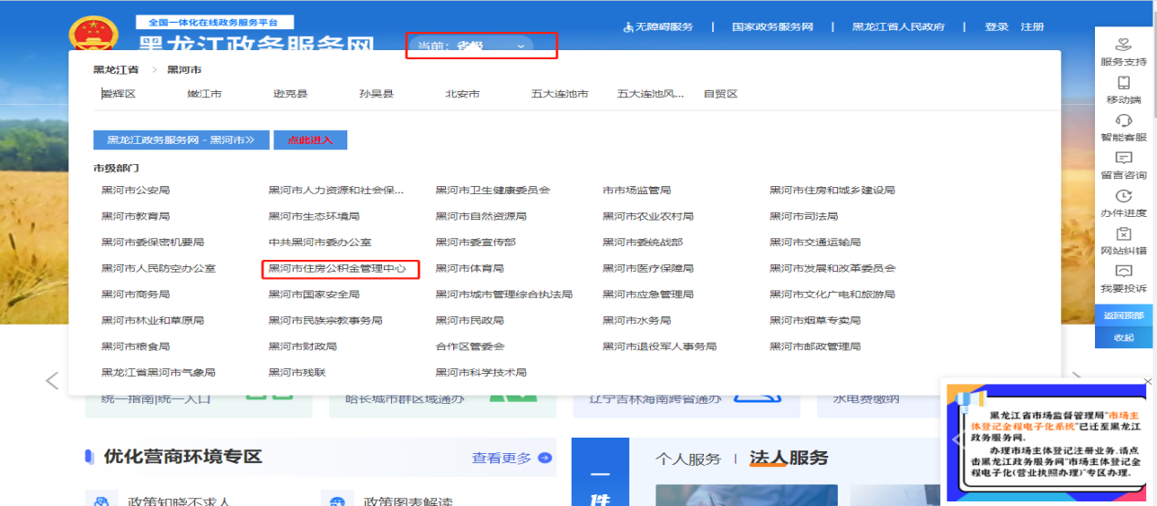
- 选择要办理的业务事项，点击在线办理
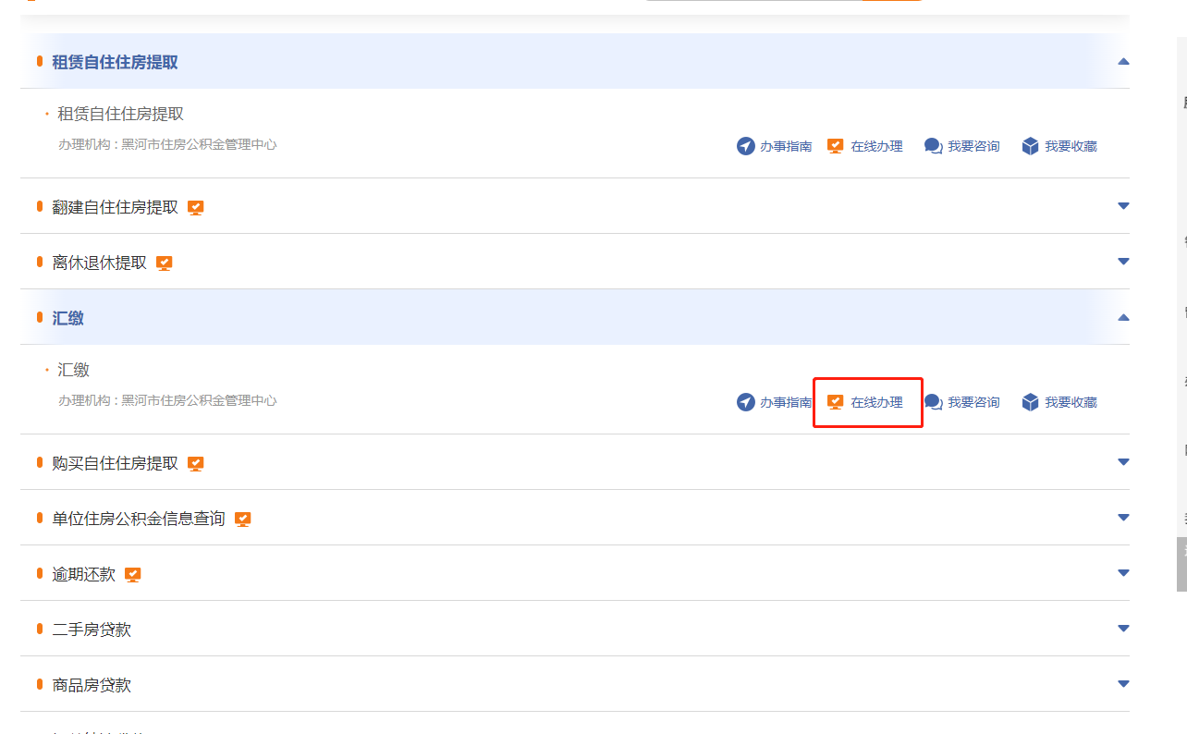
- 若信息无误，则正确进入业务办理功能
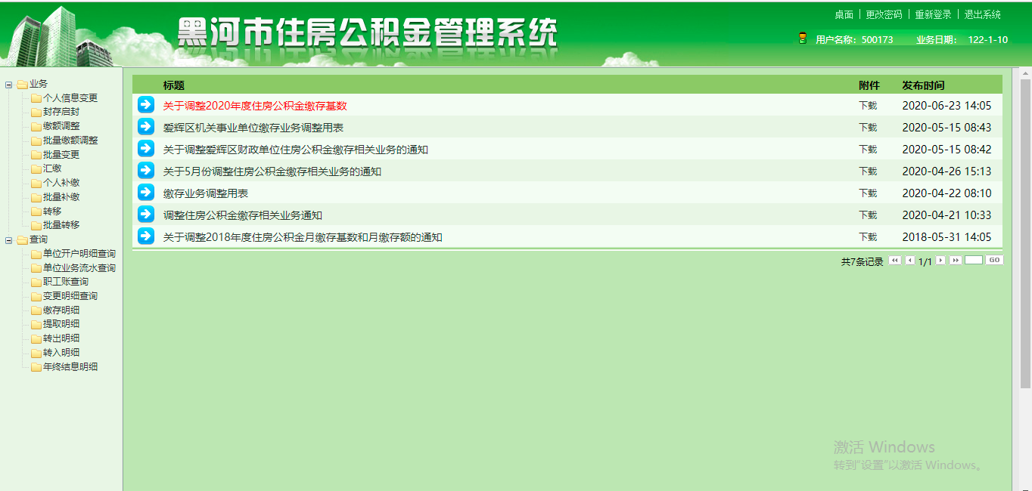
- 若出现以下情况，则表示中心社会统一信用代码有误或在中心存在多个或未开通单位业务，需要核实准确后再进行办理。


